乐联网TCP服务器通讯协议
BH4TDV 2013-07-19

乐联网http://www.lewei50.com是个很好玩的东西，你可以十分方便的将你的硬件设备的各种常用数据发到网上。
但初次接触乐联网让我十分苦恼，网站上的一些帮助手册基本是基于arduino客户端的一些教程名称，与我们一般的理解不太一样。
我们一般和服务器通讯，需要知道服务器IP，端口号，通讯协议，3要素。下面我们一起梳理一下通讯协议。了解清楚后，无论使用arduino还是其他硬件均可实现服务器通讯。

服务器信息
- 服务器域名tcp.lewei50.com
- 服务器IP：42.121.128.216
- 服务器端口号：9960

服务器后台设置准备工作：
参考文档 http://www.lewei50.com/dev/doc/126
- 注册并登录乐联网后台，记住你的userkey用户编号，图片黑体字部分。
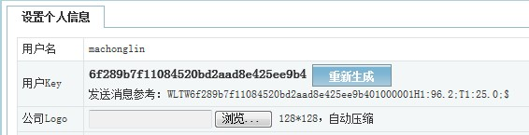
- 添加网关设备名称，记住网关标识编号，比如02。
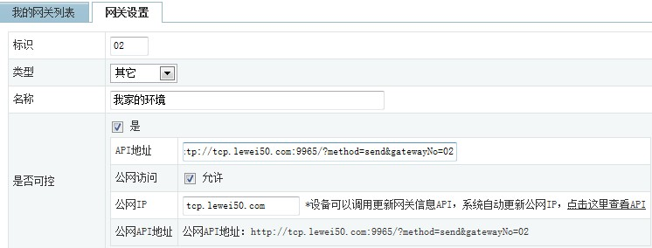
如果你LED、继电器之类的需要服务器来控制的设备，可勾选“是否可控”。否则可不选。
API地址：http://tcp.lewei50.com:9965/?method=send&gatewayNo=02
完全复制上面的链接文字段，文字段前后不要有空格等隐含多余字符，红色部分对应网关标识编号。
公网IP：tcp.lewei50.com
完全复制上面的链接文字段，文字段前后不要有空格等隐含多余字符

- 添加测量设备，比如我添加了2个温度探头，分别标识为T1和 T2。
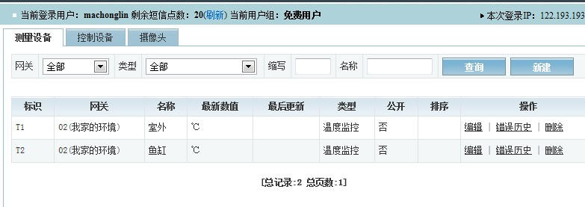
- 添加一个演示开关
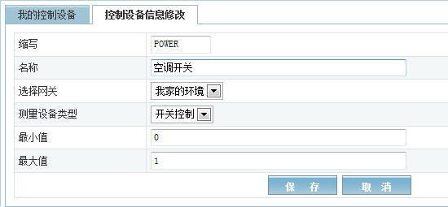
添加控制设备完毕，会提示“网关离线”，忽略不管。
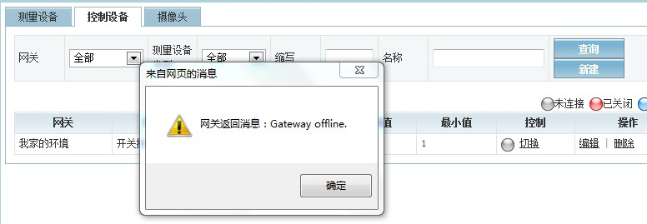
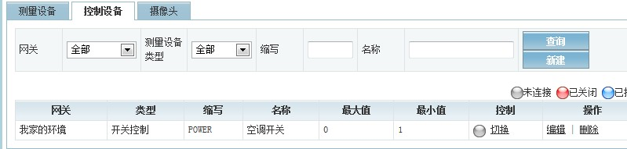
在说一遍，通过以上操作，你知道了4件事：
你的userkey用户编号，
你要操作的网关编号02，
你要操作的测量设备标识T1,T2,
你要控制的设备标识POWER。

客户端主动向服务器上传数据过程
该方法主要用于测量类型设备，比如我有2个温度探头，分别测到温度33度和96.2度。
客户端主动上传数据步骤：

- 连接tcp.lewei50.com 或者IP：42.121.128.216 端口号：9960

- 发送登录注册信息
{"method": "update","gatewayNo": "02","userkey": "6f289b7f11084520bd2aad8e425ee9b4"}&^!

完全复制上面的完整数据，红色部分替换成你网关的编号，绿色部分替换成你自己的userkey用户编号。
注意：发送后服务器不会有反馈响应。

- 发送具体数据
{"method": "upload","data":[{"Name":"T1","Value":"33"},{"Name":"T2","Value":"96.2"}]}&^!

完全复制上面的完整数据，红色部分替换成你设备的标识，绿色部分替换成对应的设备数据。
注意：发送后服务器不会有反馈响应。

4、客户端数据发送完毕可以主动断开链接。

实际操作验证一下
- 电脑端：建立客户端，设服务器IP，端口号，连接，发送登陆注册信息，发送具体数据33度和96.2度。
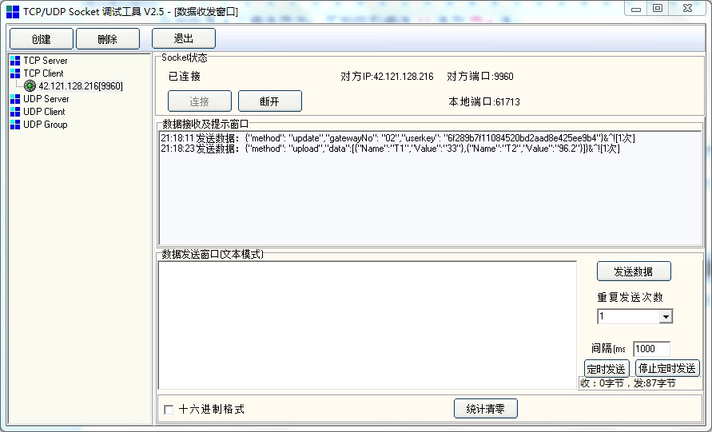

- 服务器端：后台2个温度数据更新了。
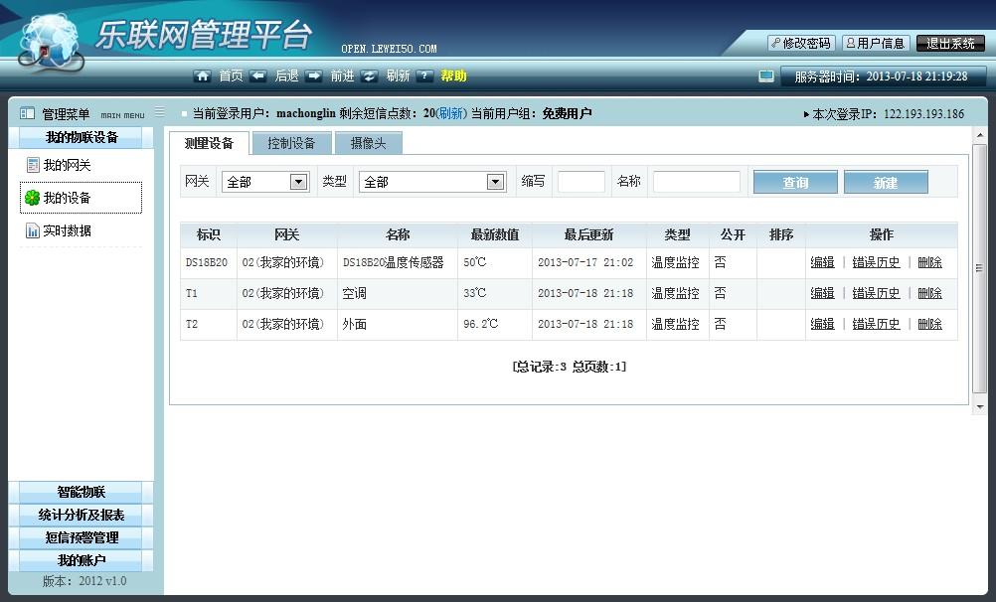

服务器控制客户端的控制设备（客户端被动上传数据，反向控制）
该方法主要用于控制类型设备，比如有一个继电器开关，标识POWER。
客户端被动上传数据步骤：

- 连接tcp.lewei50.com 或者IP：42.121.128.216 端口号：9960

2、发送登录注册信息
{"method": "update","gatewayNo": "02","userkey": "6f289b7f11084520bd2aad8e425ee9b4"}&^!

完全复制上面的完整数据，红色部分替换成你网关的编号，绿色部分替换成你自己的userkey用户编号。
注意：发送后服务器不会有反馈响应。

保持每隔40秒（注）登录注册一次，以保持服务器与客户端的链接。
注：注册连接超过1分钟，服务器会断开链接。
参考文档 http://www.lewei50.com/dev/doc/155

3、服务器后台，点击“我的设备----控制设备”-新建”，新建一个可控设备，标识POWER

- 服务器点击“控制设备”，客户端收到数据：
{"method":"send","gatewayNo":"02","userkey":"6f289b7f11084520bd2aad8e425ee9b4","f":"getAllSensors"}&^!
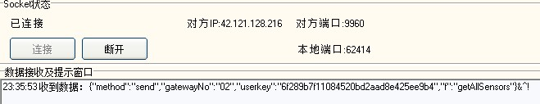

数据解析：通过 2号网关， Userkey 的用户，指令：读取全部设备参数。

客户端收到这个控制指令后，应向 TCP服务器做应答，如果不应答，服务器根据客户端连接状态情况显示超时提示，或显示客户端离线。

- 客户端应答：
{"method":"response","result":{"successful":true,"message":"null","data":[{"id":"POWER","type":"jdq","name":"POWER","value":"1","status":"ok"}]}}&^!

可以看到控制设备界面“切换按钮”变成蓝色，说明服务器响应了你的应答。
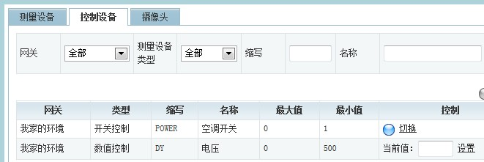

5、点击蓝色“切换按钮”，客户端收到：
{"method":"send","gatewayNo":"02","userkey":"6f289b7f11084520bd2aad8e425ee9b4","f":"updateSensor","p1":"POWER","p2":"0"}&^!

6、客户端应答（同步骤4）：
{"method":"response","result":{"successful":true,"message":"null","data":[{"id":"POWER","type":"jdq","name":"POWER","value":"0","status":"ok"}]}}&^!

可以看到控制设备界面“切换按钮”变成红色，说明服务器响应了你的应答。
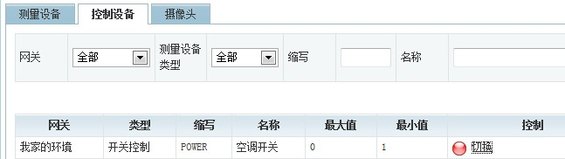

服务器-客户端数据交互，验证截图：

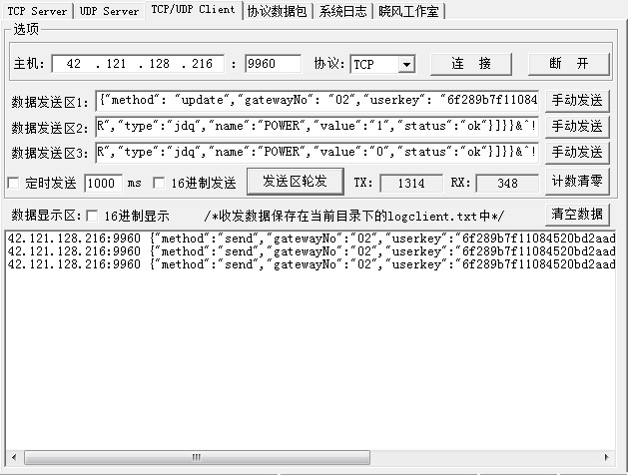

服务器发送数据串给客户端
该方法主要用于控制类型设备，用于服务器发送一串指令，由客户端再具体解析执行。
客户端操作步骤：

1、连接tcp.lewei50.com 或者IP：42.121.128.216 端口号：9960

2、发送登录注册信息
{"method": "update","gatewayNo": "02","userkey": "6f289b7f11084520bd2aad8e425ee9b4"}&^!

完全复制上面的完整数据，红色部分替换成你网关的编号，绿色部分替换成你自己的userkey用户编号。
注意：发送后服务器不会有反馈响应。

每隔40秒（注）登录注册一次，以保持服务器与客户端的链接。
注：注册连接超过1分钟，服务器会断开链接。

3、服务器后台，点击“智能物联----控制命令管理”-添加执行命令”，点击测试
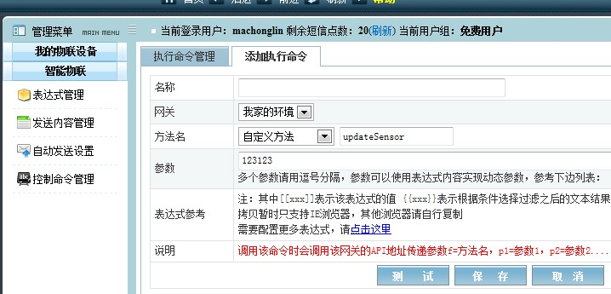

- 客户端收到服务器控制数据
{"method":"send","gatewayNo":"02","userkey":"6f289b7f11084520bd2aad8e425ee9b4","f":"updateSensor","p1":"123123"}&^!
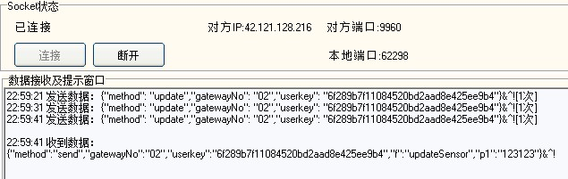
客户端收到这个控制指令后，应向 TCP服务器做应答，如果不应答，服务器显示超时提示。

4、客户端应答：
{"method":"response","result":{"successful":true,"message":"Write serial successful 0"}}&^!

5、服务器显示OK
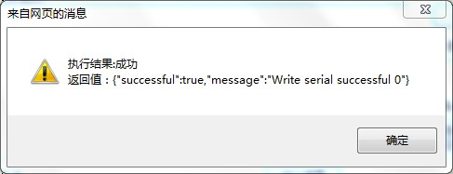
- 如果客户端不应答，服务器显示
